政府辦理促進民間參與公共建設之執行成效檢討目錄
頁次
壹、前言 1
貳、促進民間參與公共建設辦理方式及成效 3
一、民間參與公共建設相關法規發展歷程及促參法修正概況 3
二、促參案件辦理方式及辦理流程 5
三、促參案件執行成效 7
四、值得檢討之重大BOT案例 13
參、促參案件辦理方式及執行成效之檢討 17
一、促參案件收益較地上權案件少，且為提高自償率而損及公共利益情形時有所聞，引發促參政策失衡、欠缺正當性之質疑 17
二、陸資參與促參案件資訊掌握未盡確實，忽略對履約階段廠商股權變動之查核，應予檢討 22
三、促參案件提前解約比率甚高，惟後續追蹤管考機制未臻健全，訓練及獎勵制度亦有待改進 26
四、促參案件所造成之或有負債雖已揭露，惟政府提供融資保證有違市場自由機制，且對未具完全自償能力者尚未訂定補貼相關配套措施，均待改進 30
五、歷年補助或獎勵地方政府辦理促參案件約60億元，惟事後評估不可行或解約比率甚高，恐導致獎勵不公及虛擲公帑後遺症 32
肆、結論與建議 36
一、儘速依新修正之促參法檢視促參作業流程，以落實可行性評估及民間參與，並訂定具體合理之各類收益調整檢討標準 36
二、儘速建立履約階段促參廠商股權變動之主動監督機制，俾確實掌握陸資投資相關資訊 36
三、對提前解約之促參案件應建立後續追蹤標準作業流程，而現職促參人員宜比照政府採購業務強制參訓，以儘速強化專業程度 36
四、儘速釐清預算審查機制，以確保政府對促參案件提供融資保證或承擔或有負債可事先經民意機關審議 37
五、儘速完成地方政府辦理促參案件獎勵金支用審核制度之建置，並確實強化補助各機關前置作業費用之審查機制 37
政府辦理促進民間參與公共建設之執行成效檢討
壹、前言
1980年代起藉由民間投資興建公共建設，引進企業經營理念，以改善公共服務品質，已蔚為國際趨勢。而台灣以BOT方式辦理之先例，最早可溯及1887年劉銘傳採「招集商股」方式興建之基隆至台南600里縱貫鐵路；近年政府為鼓勵民間參與公共建設，積極制定有關規範，如：「獎勵民間參與交通建設條例」、「開放發電業作業要點」、「獎勵民間參與國軍眷村改建投資興建住宅社區辦法」、「鼓勵公民營機構興建營運垃圾焚化廠推動方案」等。嗣後行政院整合相關法令，於89年2月制定實施「促進民間參與公共建設法」(以下簡稱促參法) ，期透過引進民間資金與人才，彌補政府效能缺口，以提升公共服務水準及加速社會經濟發展。
近年我國政府財政狀況益趨嚴峻，其中公共建設經費受到法律義務支出及社會福利支出等之排擠而有逐年減少趨勢；以中央政府總預算為例，90年度公共建設預算規模達4,615億元，惟自101年度以後，每年度公共建設預算縮減至3,000餘億元（詳附圖1-1）。然政府辦理公共建設不僅關乎國家經濟成長動能，亦與地方發展息息相關，故各級政府均將民間參與公共建設列為重要施政方向，新興公共建設計畫應先行評估民間參與可行性，凡具民間參與空間者，政府不再編列預算，優先以民間參與方式辦理，以減少財政負擔。據財政部統計，迄105年3月底促參案件辦理件數計1,391件，簽約金額為1兆1,595億元，所減少財政支出達1兆2,625億元，相對增加之財政收入為7,676億元；不僅得以協助政府提供公共服務，亦具紓解財政負擔之效。
綜上，民間參與公共建設雖可彌補政府效能缺口並挹注財政收入，惟促參法實施10餘年來仍無法擺脫圖利財團疑慮，其中促參政策失衡、未確實掌握陸資參與情況、提前解約案件比率甚高、政府承擔融資保證負債之適當性及獎勵地方政府制度未完善等問題，更係各界關注重點，允有進一步探討必要。本文將先敘明促參政策發展歷程，促參法最新修正概況，蒐集促參案件辦理方式、相關規定及值得檢討之重大案例，俾檢討其執行成效，以期對促參政策之實施研提建議事項。
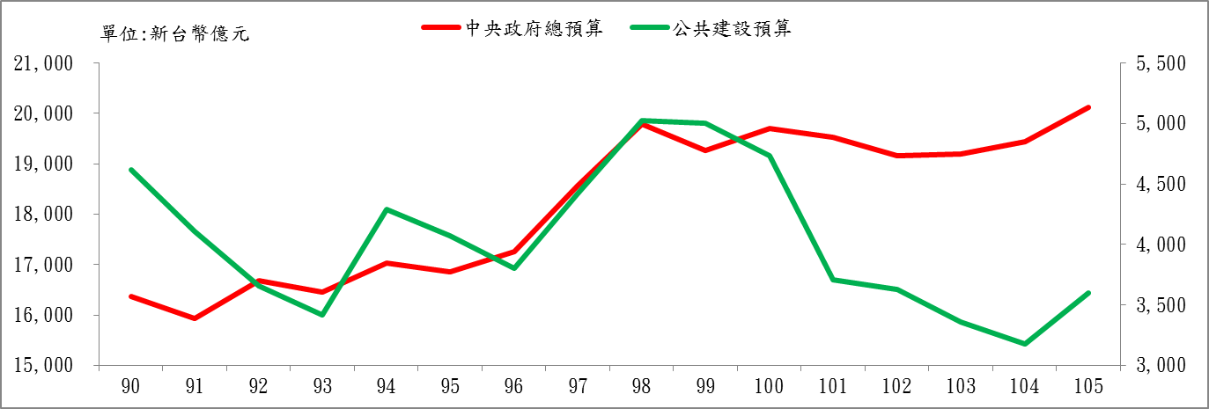
附圖1-1：近年中央政府總預算及公共建設規模
※註：1.資料來源，105年度中央政府總預算案整體評估報告P99。
貳、促進民間參與公共建設辦理方式及成效
一、民間參與公共建設相關法規發展歷程及促參法修正概況
公共建設具有投資大、回收緩慢、風險高等特性，以往多由政府編列預算及發行公債方式興建，致政府財政負擔日益沉重；然自1984 年土耳其總理Turgut Ozal提出結合政府與民間力量共同推行公共建設之構想後，藉由民間參與完成國家基礎建設並同時紓解政府財政窘境之方式，已成為全球性趨勢。以下說明我國促參相關法規發展歷程及促參法104年之修正概況：
(一)民間參與公共建設相關法規發展歷程
回顧我國促參政策相關法規之發展，最早係為因應電業權屆滿前開放發電業申請設立及審核作業之需要，於83年9月間由經濟部訂定「開放發電業作業要點」；嗣為鼓勵民間積極參與交通建設興建，於83年12月間立法通過「獎勵民間參與交通建設條例」；爾後為提升工程品質及營運效率，鼓勵公民營機構參與垃圾焚化廠興建及營運，暨獎勵民間參與投資國軍老舊眷村改建，環保署及國防部分別於85年及86年訂定「鼓勵公民營機構興建營運垃圾焚化廠推動方案」及「獎勵民間參與國軍眷村改建投資興建住宅社區辦法」；89年2月行政院整合相關法令制定實施促參法，在「民間最大的參與」與「政府最大的審慎」之原則下，引進民間資金與人才，期提升公共服務水準及加速經濟發展。
(二)促參法修正概況
促參法實施迄今10餘年，雖具有彌補政府效能缺口及挹注財政收入之效，惟仍存有忽略公眾意見、監督履約機制未透明等缺失，無法擺脫圖利財團之疑慮。準此，本院於104年12月三讀通過促參法修正案，修正重點包括辦公廳舍納入促參範圍，明訂促參案需辦理可行性評估及召開公聽會，由民間機構投資、擁有所有權並自為營運或委託第3人營運之民間參與公共建設方式須由民間機構自備私有土地，參照英國Private Finance Initiative（PFI）模式在營運開始後由政府依營運績效給予補貼，主辦機關提供融資保證應提報民意機關審議，促參案件宜由專業人員為之，營運期間每年需辦理營運績效評估等項目（詳附表2-1）。以期促參案件辦理過程符合公正、公平及公開原則，政府與民間亦可順利合作完成公共建設及提供公共服務。
附表2-1：促參法重要修正概況
重要修正事項 | 修正原因
促參類別增列辦公廳舍（第3條） | 為解決政府機關辦公廳舍設施不足問題及活化公有土地，提升政府辦公設施及為民服務品質，納入政府廳舍項目。
增列限制外國人投資國家安全及能源自主等促參案之投資比例（第4條） | 部分促參項目，如：電業、水利與交通等項目，可能涉及國家安全、能源自主等疑慮，應限制外國人持股投資比例。
增列促參案件宜由專業人員為之，其資格等辦法，由主管機關會同相關機關定之（第6條） | 促參案件執行層面涉及財務、工程、管理、營運等多項專業領域，需切實整合方克有成。援引比照採購專業人員之各項訓練制度及資格，研訂建立我國促參專業人員相關之訓練制度及資格，以充實承辦人員之相關專業智能。
主辦機關辦理促參案件前應先進行可行性評估，並召開公聽會(第6條之1) | 公共建設攸關全民利益與國家發展，辦理前應辦理可行性評估。另為維護公益性，納入當地居民與民間團體共同參與，俾使資訊透明化。
促參案件採BOO方式，民間機構需自備私有土地(第8條) | 為避免民間業者參與BOO（興建-擁有-營運）案件再發生先租公有地再標案，復以地上建物限制公有地使用權不公平情事，增列由民間機構投資、擁有所有權並自為營運或委託第3人營運之民間機構需自備私有土地。
增列未具自償能力之促參案，主辦機關得按營運績效給予補貼，並於投資契約中訂明（第29條） | 對於未具自償性之促參案，政府為提供公共服務，固應予支持或資助，但不適當之補助容易引發投機行為，故參照英國推行Private Finance Initiative（PFI）模式所採用影子費率（Shadow Toll）之機制，在營運開始後，方由政府依據營運績效給予補貼。
主辦機關提供融資保證，或依其他措施  造成主辦機關承擔或有負債者，應提報民意機關審議通過（第30條） | 鑒於主辦機關提供融資保證、承擔或有負債恐影響促參案件之誘因機制，且造成政府財政負擔，宜謹慎為之，故增列應由民意機關控管之規定。
投資契約中應明定組成協調委員會，協調不成時提付仲裁(第48條之1) | 為處理主辦機關與民間機構履約爭議，明定投資契約中應訂定組成協調委員會；且鑒於仲裁與法院判決具相同效力，可有效解決爭議，故於投資契約要求雙方成立協調委員會，若協調未果時，以仲裁方式為之，方能迅速、有效解決爭議。
增訂營運績效評估規定(第51條之1) | 營運品質與績效評估為主辦機關監督管理核心，其評估結果可作為民間機構改善參考，爰提升法律位階列於本法。
※註：1.資料來源，立法院及財政部網站。
二、促參案件辦理方式及辦理流程
(一) 促參案件辦理方式：
促參法第8條規定，民間機構參與公共建設計有下列7種方式，分述如下：
1.BOT（Build-Operate-Transfer）：民間機構投資新建並為營運，營運期間屆滿後移轉該建設之所有權予政府。如：台北車站特定專用區交九用地開發案。
2.無償BTO（Build-Transfer-Operate）：民間機構投資新建完成後，政府無償取得所有權，並由該民間機構營運，營運期間屆滿後營運權歸還政府。
3.有償BTO：民間機構投資新建完成後，政府一次或分期給付建設經費以取得所有權，並由該民間機構營運；營運期間屆滿後，營運權歸還政府。
4.ROT（Rehabilitate-Operate-Transfer）：民間機構投資增建、改建及修建政府現有建設並為營運；營運期間屆滿後營運權歸還政府。如：國際航廈管制區內設置綜合免稅商店民間參與經營管理招商計畫。
5.OT（Operate-Transfer）：民間機構營運政府投資興建完成之建設，營運期間屆滿後營運權歸還政府。如：國立傳統藝術中心園區。
6.BOO（Build-Own-Operate）：配合國家政策，由民間機構自行備具私有土地投資新建，擁有所有權，並自為營運或委託第3人營運。如：民間自行規劃參與興建暨營運日月潭至九族文化村纜車系統。
7.其他經主管機關核定之方式。
(二)促參案件辦理流程
大致可區分為政府規劃案件及民間規劃案件二類，辦理流程概況詳附圖2-1及附圖2-2。
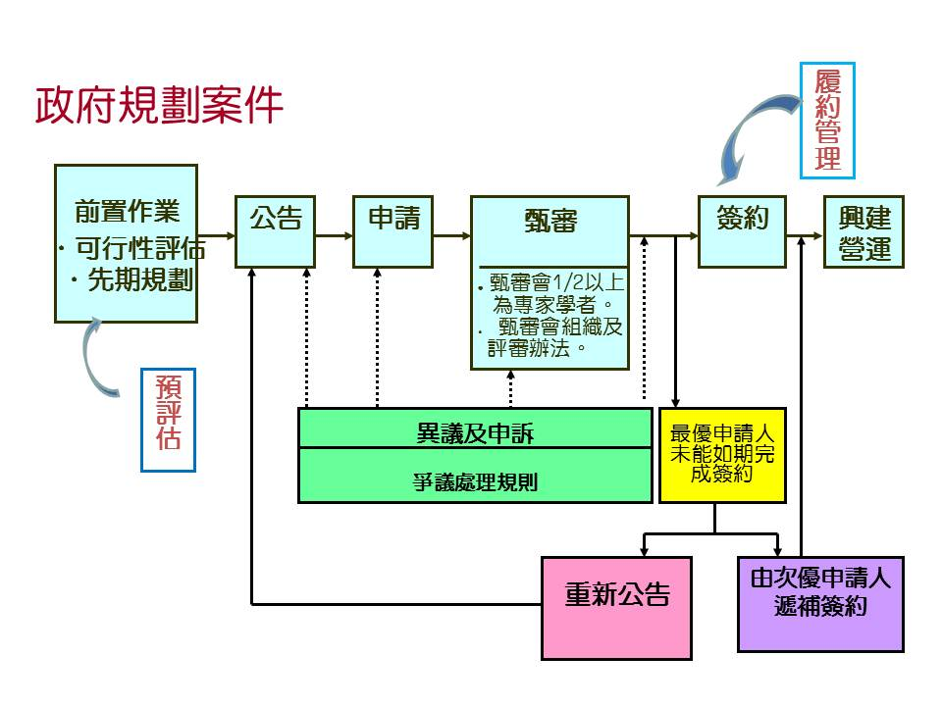
附圖2-1：政府規劃案件辦理流程

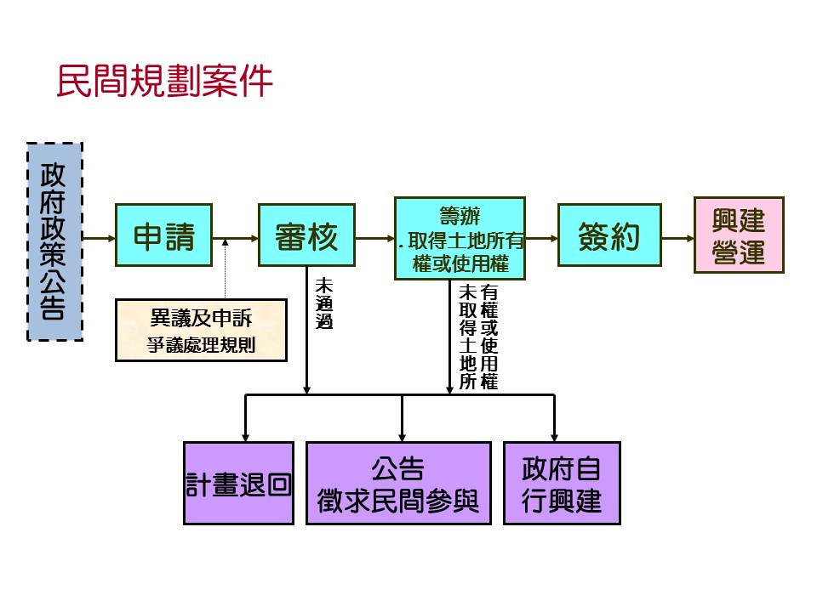
附圖2-2：民間規劃案件辦理流程
三、促參案件執行成效
據財政部統計，迄105年3月底促參案件辦理件數計1,391件，簽約金額為1兆1,595億元，所減少財政支出達1兆2,625億元，相對增加之財政收入為7,676億元，並創造就業機會逾22萬名。茲就民間參與方式、公共建設類別及主辦機關別表達其執行成效：
(一)各類民間參與方式執行成效
如以民間參與方式之簽約件數觀察，迄105年3月底以OT方式辦理者最多，達732件；惟以BOT方式辦理者雖僅116件，簽約金額卻達5,187億元，係最主要之辦理方式，其中簽約金額100億元以上BOT案件計有10件，惟99年簽約之桃園市政府辦理中壢地區污水下水道系統建設案，因違反契約規定已終止契約，而95年簽約之台北市政府辦理台北文化體育園區開發案-大型室內體育館開發計畫（大巨蛋BOT案）則處於停工狀態（詳附表2-2）。

附表2-2：歷年簽約金額100億元以上BOT案件概況表
單位：新台幣億元
簽約年度 | 機關  名稱 | 案名 | 規劃  方式 | 公共建設類別 | 簽約  金額 | 簽約  日期 | 履約期間結束 | 辦理  情形
92 | 交通部 | 桃園航空貨運園區建設計畫 | 政府  規劃 | 交通  建設 | 168 | 92.05 | 142.05 | 營運中
92 | 交通部 | 徵求民間機構參與興建暨營運臺北港貨櫃儲運中心 | 政府  規劃 | 交通  建設 | 203 | 92.08 | 142.08 | 已開工
93 | 交通部 | 民間參與大鵬灣國家風景區建設案 | 政府  規劃 | 觀光遊憩重大設施 | 103 | 93.11 | 147.10 | 部分開始營運
93 | 台北市政府 | 臺北車站特定專用區交九用地開發案 | 政府  規劃 | 交通  建設 | 109 | 93.12 | 144.01 | 營運中
95 | 台北市政府 | 臺北文化體育園區開發案─大型室內體育館開發計畫案 | 政府  規劃 | 運動  設施 | 203 | 95.10 | 145.10 | 停工中
96 | 交通部 | 高雄港洲際貨櫃中心第一期工程開發計畫 | 政府  規劃 | 交通  建設 | 161 | 96.09 | 146.09 | 營運中
99 | 桃園市政府 | 中壢地區污水下水道系統建設計畫 | 政府  規劃 | 污水下水道 | 153 | 99.08 | 134.08 | 終止  契約
99 | 交通部 | 中龍鋼鐵公司一貫作業鋼廠第二期建廠(99年修約) | 民間自行規劃政府土地 | 交通  建設 | 1,614 | 99.11 | 143.11 | 營運中
101 | 桃園市政府 | 促進民間參與桃園縣桃園地區污水下水道系統建設之興建、營運、移轉計畫 | 政府  規劃 | 污水下水道 | 194 | 101.10 | 136.10 | 已完工
103 | 新北市政府 | 新北市立土城醫院興建營運暨移轉案 | 政府  規劃 | 衛生醫療設施 | 102 | 103.07 | 153.07 | 規劃設計中
※註：1.資料來源，財政部提供。
（二）各種公共建設類別執行成效
如以促參案件歸屬之公共建設類別觀察，迄105年3月底，交通建設之簽約件數及簽約金額最多，占總簽約金額41％，其中簽約金額100億元以上交通建設案件計有7件，6件係由交通部主辦，1件由台北市政府辦理，且大多係採BOT方式辦理（詳附表2-3）。

附表2-3：歷年簽約金額100億元以上交通建設案件概況表
單位：新台幣億元
簽約年度 | 機關  名稱 | 案名 | 規劃  方式 | 辦理  方式 | 簽約  金額 | 簽約  日期 | 履約期間結束 | 辦理  情形
92 | 交通部 | 桃園航空貨運園區建設計畫 | 政府  規劃 | BOT | 168 | 92.05 | 142.05 | 營運中
92 | 交通部 | 徵求民間機構參與興建暨營運臺北港貨櫃儲運中心 | 政府  規劃 | BOT | 203 | 92.08 | 142.08 | 已開工
93 | 交通部 | 中龍鋼鐵公司一貫作業鋼廠第二期建廠 | 民間自行規劃政府土地 | 其他經主管機關核定之方式 | 600 | 93.11 | 143.11 | 營運中
93 | 台北市政府 | 臺北車站特定專用區交九用地開發案 | 政府  規劃 | BOT | 109 | 93.12 | 144.01 | 營運中
96 | 交通部 | 高雄港洲際貨櫃中心第一期工程開發計畫 | 政府  規劃 | BOT | 161 | 96.09 | 146.09 | 營運中
99 | 交通部 | 中龍鋼鐵公司一貫作業鋼廠第二期建廠(99年修約) | 民間自行規劃政府土地 | BOT | 1,614 | 99.11 | 143.11 | 營運中
101 | 交通部 | 高速鐵路桃園產業專用區開發經營案 | 政府  規劃 | 公開  招標 | 211 | 101.12 | 151.12 | 已開工
※註：1.資料來源，財政部提供。
（三）各主辦機關執行成效
如以主辦促參案件機關別觀察，迄105年3月底，地方政府總簽約件數較多，為779件，中央政府則總簽約金額較高，達5,845億元；其中中央政府以交通部之簽約件數214件及簽約金額4,576億餘元最多，占中央政府總簽約金額5,845億餘元之78％，至地方政府則以台北市政府簽約金額2,191億餘元最多，占地方政府總簽約金額5,747億餘元之38％（詳附圖2-3）。
至中央政府簽約金額100億元以上案件計有12件，8件由交通部主辦、3件由經濟部主辦、1件由財政部主辦（詳附表2-4）；而地方政府簽約金額100億元以上案件計有13件，7件由台北市政府主辦、2件由桃園市政府主辦、2件由高雄市政府主辦、2件由新北市政府主辦（詳附表2-5）。如由案件辦理時間觀察，99年度以前100億元以上之民間參與案件多係由中央政府主辦，然自100年度起地方政府辦理100億元以上民間參與案件大幅度增加，惟地方政府辦理之案件中，目前1件正常營運、3件已完工，但有2件終止契約、1件停工中。
附圖2-3：促參法實施以來各主辦機關執行成效概況-按簽約金額
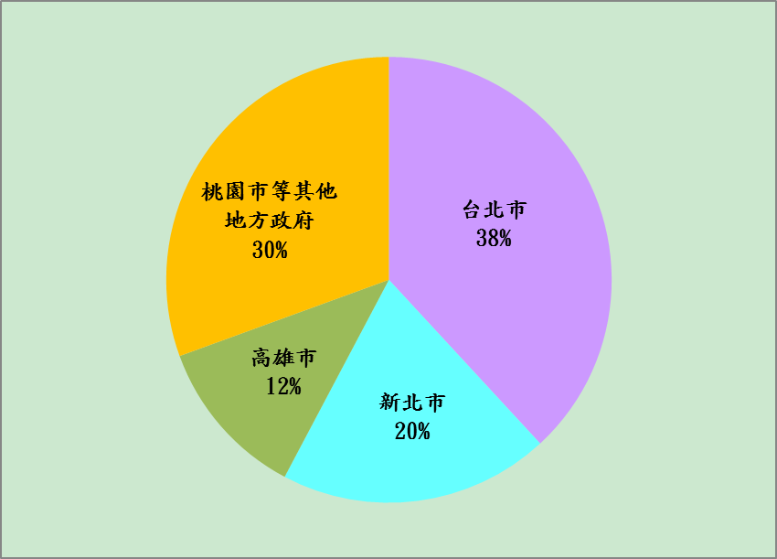
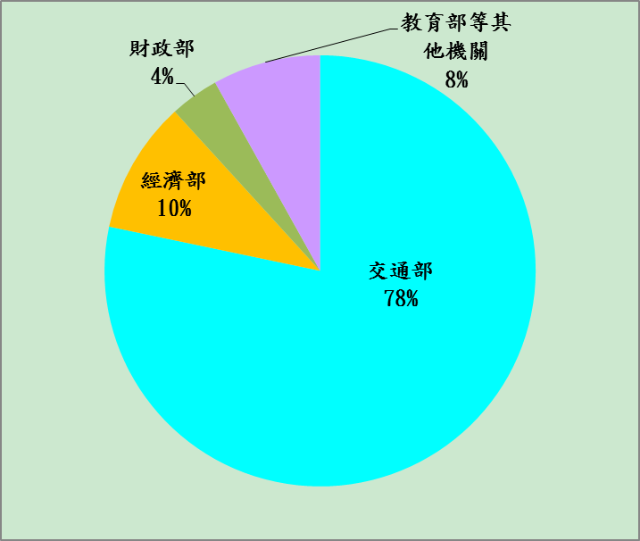
中央政府部分 地方政府部分
※註：1.資料來源，財政部提供，截至105年3月底。
附表2-4：中央政府歷年簽約金額100億元以上案件概況表
單位：新台幣億元
簽約  年度 | 機關  名稱 | 案名 | 法令  依據 | 辦理  方式 | 公共建設類別 | 簽約  金額 | 契約履約期間 | 辦理  情形
92 | 經濟部 | 民間自行規劃申請參與重大公共建設（統一高雄大型購物中心） | 促參法 | BOO | 重大商業設施 | 173 | 92.01-  95.12 | 契約  期滿
92 | 交通部 | 桃園航空貨運園區建設計畫 | 促參法 | BOT | 交通  建設 | 168 | 92.05-  142.05 | 營運中
92 | 交通部 | 徵求民間機構參與興建暨營運臺北港貨櫃儲運中心 | 促參法 | BOT | 交通  建設 | 203 | 92.08-  142.08 | 已開工
93 | 交通部 | 民間參與大鵬灣國家風景區建設案 | 促參法 | BOT | 觀光遊憩重大設施 | 103 | 93.11-  147.10 | 部分開始營運
93 | 交通部 | 中龍鋼鐵公司一貫作業鋼廠第二期建廠 | 促參法 | 其他經主管機關核定之方式 | 交通  建設 | 600 | 93.11-  143.11 | 營運中
94 | 經濟部 | 遠東通訊數位園區 | 促參法 | BOO | 重大工業設施 | 104 | 94.06-  101.08 | 契約  期滿
95 | 經濟部 | 星元天然氣發電廠 | 電業法 | 無公開招標 | 電業  設施 | 107 | 95.09-  123.06 | 營運中
96 | 交通部 | 高雄港洲際貨櫃中心第一期工程開發計畫 | 促參法 | BOT | 交通  建設 | 161 | 96.09-  146.09 | 營運中
99 | 交通部 | 中龍鋼鐵公司一貫作業鋼廠第二期建廠(99年修約) | 促參法 | BOT | 交通  建設 | 1,614 | 99.11-  143.11 | 營運中
101 | 交通部 | 高速鐵路桃園產業專用區開發經營案 | 獎勵民間參與交通建設條例 | 公開  招標 | 交通  建設 | 211 | 101.12-  151.12 | 已開工
103 | 財政部 | 臺北市臺北學苑及中崙眷舍13筆國有土地招標設定地上權 | 國有財產法 | 公開  招標 | 觀光遊憩重大設施 | 142 | 103.01- | 規劃設計階段
104 | 交通部 | 臺北市南港調車場都市更新計畫-公開評選更新單元一.二實施者暨商業設施委託經營案 | 其他 | 公開  招標 | 其他 | 315 | 104.04- | 規劃設計階段
※註：1.資料來源，財政部提供。
附表2-5：地方政府歷年簽約金額100億元以上案件概況表
單位：新台幣億元
簽約  年度 | 機關  名稱 | 案名 | 法令  依據 | 辦理  方式 | 公共建設類別 | 簽約  金額 | 契約履約期間 | 辦理  情形
93 | 台北市政府 | 臺北車站特定專用區交九用地開發案 | 促參法 | BOT | 交通  建設 | 109 | 93.12-  144.01 | 營運中
95 | 台北市政府 | 臺北文化體育園區開發案─大型室內體育館開發計畫案 | 促參法 | BOT | 運動  設施 | 203 | 95.10-  145.10 | 停工中
99 | 桃園市政府 | 中壢地區污水下水道系統建設計畫 | 促參法 | BOT | 污水下水道 | 153 | 99.08-  134.08 | 終止  契約
99 | 台北市政府 | 臺北市北投區石牌市場用地興建暨營運開發案 | 促參法 | BOO | 重大商業設施 | 105 | 99.09-  149.09 | 規劃設計階段
100 | 台北市政府 | 臺北市光纖網路建設委外案 | 政府採購法 | 公開  招標 | 其他 | 110 | 100.12-  125.12 | 已完工
101 | 台北市政府 | 臺北市信義區A15、A18、A20等3筆市有土地  (臺北市信義區信義段四小段28、29、30地號市有土地開發及設定地上權案) | 地方公共造產自治條例 | 公開  招標 | 其他 | 473 | 101.10-  152.05 | 已開工
101 | 高雄市政府 | 高雄市政府財政局辦理臨海工業區內閒置市有土地租賃案件 | 地方公共造產自治條例 | 公開  招標 | 其他 | 108 | 101.12-  111.10 | 終止  契約
101 | 桃園市政府 | 促進民間參與桃園縣桃園地區污水下水道系統建設之興建、營運、移轉計畫 | 促參法 | BOT | 污水下水道 | 194 | 101.10-  136.10 | 已完工
102 | 新北市政府 | 林口中商36公有土地招商案 | 政府採購法 | 公開  招標 | 重大商業設施 | 108 | 102.06-  152.06 | 已完工
103 | 台北市政府 | 臺北市中山區長春段一小段782地號等6筆市有土地設定地上權案 | 地方公共造產自治條例 | 公開  招標 | 其他 | 120 | 103.04-  172.04 | 規劃設計階段
103 | 台北市政府 | 臺北市信義區信義段三小段6地號(A25)市有土地設定地上權案 | 地方公共造產自治條例 | 公開  招標 | 其他 | 266 | 103.08-  153.08 | 規劃設計階段
103 | 新北市政府 | 新北市立土城醫院興建營運暨移轉案 | 促參法 | BOT | 衛生醫療設施 | 102 | 103.07-  153.07 | 規劃設計階段
104 | 高雄市政府 | 高雄市和發產業園區開發、出(標)售及管理案 | 其他 | 公開  招標 | 重大工業設施 | 221 | 104.09-  108.09 | 已開工
※註：1.資料來源，財政部提供。
四、值得檢討之重大BOT案例
促參案件之辦理雖具減少政府財政支出及增加財政收入之效，惟重大促參案件若未能順利執行，恐造成或建設延宕，或經費大幅增加，或債務風險轉由政府承擔之反效果。茲以高鐵及機場捷運BOT為例，說明如下：
(一)高鐵BOT案實施以來政府相關部門為其作保且持續增資，體制已由BOT轉變為公有民營，與政府零出資之原得標條件相去甚遠
1.高鐵建設計畫係國內第一件重大之BOT案件，依據政府原先規劃，總工程經費4,419億元、自償率42.5％，其中非自償部分由政府編列預算支應及辦理者為1,057億元；然86 年9 月間由大陸工程、東元電機、富邦集團、太平洋電線電纜及長榮集團5大發起股東組成之台灣高速鐵路企業聯盟（得標後成立台灣高速鐵路股份有限公司），以建造經費4,076億元及營運期間將陸續返還政府必須辦理事項之1,057億元，即政府無需出資之條件獲得該BOT案特許權。
2.高鐵原預計於94年10月通車，興建初期交通部與高鐵公司就政府應辦事項迭有爭議，不僅延後1年開工，且由於機電、號誌工程與試車進度落後，96年3月始全線通車；而為使高鐵順利施作，對高鐵公司未能取得融資、資金遲未到位乙節，交通部以簽訂三方融資合約方式助其取得3,083億元之第一聯合授信額度，並於合約訂有政府應強制收買機制，不僅承擔多數之融資風險，亦使政府背負3,000餘億元之擔保、保證負債，惟5大發起股東迄104年5月高鐵財務解決方案（以下稱財改方案）通過前投入之普通股及特別股股本帳面值僅292億餘元，相對政府所擔保之債務，已悖離BOT精神。
3.此外，高鐵公司因折舊費用、融資利息偏高及運量預估過於樂觀，故成立以來多處於虧損狀態，再加上5大發起股東增資意願低落，財務狀況一直未見改善，政府為避免啟動強制收買機制，遂由台糖等國營事業、財團法人中華航空事業發展基金會等泛公股法人，一再投資高鐵公司挹注鉅額資金；迄財改方案實施後，目前政府機構、公營事業及泛公股法人持股比率達63.80％，已遠超過5大發起股東持股比率16.93％（詳附表2-6），體制業由BOT轉變為公有民營。
4.高鐵96年起通車，雖達到縮短南北距離及一日生活圈之目的，惟歷年政府相關部門投資高鐵公司資金約700億元，由政府擔保之債務3,083億元，政府所投入金額已與原先規劃之建造經費4,419億元相近，卻與政府零出資之BOT得標條件相去甚遠，政府未蒙其利且尚需承擔債務風險；準此，高鐵工程雖順利完工運作，卻屬失敗之BOT案件。
附表2-6：高鐵公司股東結構變化概況
單位：新台幣億元；％
股東結構 | 公司成立時 |  | 財改方案實施前 |  | 105年4月持股
股東結構 | 股本 | 持股  比率 | 股本 | 持股  比率 | 股本 | 持股  比率
政府機構 | - | - | 30.01 | 2.85 | 254.00 | 45.31
公營事業 | - | - | 50.00 | 4.75 | 20.00 | 3.57
泛公股法人 | - | - | 318.07 | 30.20 | 83.65 | 14.92
5大發起股東 | 125 | 100 | 292.72 | 27.79 | 94.92 | 16.93
其他民營法人及個人 | - | - | 329.00 | 31.24 | 98.13 | 17.51
外國機構法人 | - | - | 33.42 | 3.17 | 9.83 | 1.76
合計 | 125 | 100 | 1,053.22 | 100.00 | 560.53 | 100.00
※註：1.資料來源，高鐵局提供。
2.財改方案實施前公營金融機構投資特別股45億元、持股比率4.27％，併入泛公股法人表達。
(二)機場捷運規劃興建迄今20年尚未通車，原所採用之BOT方式因未能順利議約而空轉逾5年，致整體建設時程延宕，亦增加建造經費
1.為提供桃園國際機場（原中正國際機場）便利之聯外交通系統，行政院於85年6月核准「中正機場至台北捷運系統建設計畫」以民間投資之BOT方式興建辦理，同年10月開始辦理徵求作業， 87年7月與長生公司簽訂籌備合約，惟該公司無法提出可行之區段徵收開發計畫，亦未取得融資協議及確實辦理增資，於91年底喪失最優申請人資格，致規劃多年之機場捷運，空轉5年之後重新回到原點。
2.之後交通部改以政府自行興建方式進行規劃，並自94年6月起陸續辦理施工標及機電標之發包，其中「桃園國際機場聯外捷運系統建設計畫」（台北-中壢）原經行政院96年1月核定總工程經費935億餘元，因增設車站、土地開發及回饋金等因素，於97年11月修正增加總工程經費為1,138億餘元；復因機電標統包商辦理轉包爭議不斷，計畫期程由原核定之中壢至三重段99年完工、三重至台北段101年完工、102年2月達成商業運轉，多次修正延後，迄今尚未正式通車。
3.機場捷運路線由桃園機場第二航廈往東至台北車站、往南至中壢市，全長約51公里，工程興建困難度難謂很高，惟85年興建規劃書核准後至今20年卻尚未通車，行政效率低落；其中原所採用之BOT方式，因未能順利議約致空轉逾5年，不僅導致整體建設時程延宕，亦使工程經費由85年最先規劃之780億元，增加至92年規劃之886億元，再增加至96年行政院所核定總工程經費935億元，目前則達1,138億元，增加經費支出逾300億元。準此，重大公共建設若迷信於民間參與可減少財政支出，卻未能確實評估其執行能力，屆時若未能順利執行，不僅造成建設延宕，亦產生建設經費增加之反效果。
參、促參案件辦理方式及執行成效之檢討
促參案件之辦理雖減輕政府財政負擔，惟促參政策失衡、陸資參與資訊之掌握不足、提前解約案件比率偏高、政府承擔融資保證負債之適當性及獎勵地方政府制度欠嚴謹等問題，有待檢討。茲說明如下：
一、促參案件收益較地上權案件少，且為提高自償率而損及公共利益情形時有所聞，引發促參政策失衡、欠缺正當性之質疑
(一)促參案件主要目的為興建公共建設，致政府所獲取之收益相較地上權案件為少，如未回歸公共利益，恐使外界質疑促參之正當性
1.促參法第1條及第3條規定，促參案件之辦理係為提升公共服務水準，加速社會經濟發展，而所稱公共建設則係供公眾使用且促進公共利益之建設；復依自償性公共建設預算制度實施方案第2點規定，公共建設具有公共財特性，其效益應為全民所共享。準此，促參案件主要目的係興建公共建設，係屬具有公益性質之公共財。
2.設定地上權係常見之國有土地開發方式，辦理目的係為活化國有土地，與促參案件興建公共建設之目的不同，惟部分促參案件為增加自償率，產生公共建設功能受限、商業色彩過濃，與公益目的相互衝突之後遺症，恐無法有效區別與採設定地上權開發案件之差異性。茲以開發期間相彷、所營事業類似且區位相近之市府轉運站及A12土地寒舍艾美酒店為例，其中市府轉運站係集合轉運站、商場及旅館之多功能建築，以BOT方式開發，而A12土地則以設定地上權方式辦理；依合約規定A12土地權利金約為36億9,000萬元，市府轉運站開發權利金則為25億元，如再加計每年繳納之營運權利金（暫以105年度預算編列之每年100萬元估算），權利金總數僅25億5,000萬元，較A12土地權利金少逾10億元；另A12土地地租目前係按公告地價5％計收，每平方公尺每年地租1萬2,722元，而市府轉運站則按公告地價3％計收，每平方公尺每年地租僅7,996元，二者差距亦大。
3.準此，採促參方式辦理，投資風險承擔程度相對設定地上權案件為低，亦不以價格高低為決標條件，致政府於獲取促參案件收益數額相較地上權案件普遍為少，如：市府轉運站促參案與A12土地地上權案相較，權利金約7成、地租約6成，故若未凸顯促參之公益性，極易造成圖利促參廠商之負面觀感；是以，政府對促參案件之辦理允應回歸公共利益考量，審慎衡酌公共建設與用地效益之平衡，始可消弭外界對促參案件辦理正當性之疑慮。
附表3-1：促參BOT案件與設定地上權案件差異概況比較表
項目 | 促參BOT案件 | 設定地上權案件
法令依據 | 促參法 | 國有財產法及國有非公用土地設定地上權作業要點
辦理目的 | 興建公共建設 | 活化利用國有土地
期滿處理 | 接收設施繼續營運 | 收回土地
土地使用限制 | 需完成指定用途之公共建設及提供公共服務 | 需符合都市計畫土地使用分區管制
招商方式 | 公開招標、公開評審 | 公開招標
競標條件 | 由主辦機關成立甄審委員會，就設定之項目綜合評審，採最有利標精神辦理，不以權利金高低為唯一指標 | 以權利金高低為決標因素
權利金 | 視個案現金流量、合理投資報酬率、公共建設對外收費之費率、資產價值及機會成本試算後設定，由主辦機關決定是否收取，並於契約載明 | 照決標之權利金金額收取
租金 | 較少， 依「促進民間參與公共建設公有土地出租及設定地上權租金優惠辦法」規定，興建期間按該土地應繳納之地價稅及其他費用計收租金，營運期間最高按國有出租基地租金計收標準六折計收。 | 較多，依「國有公用不動產收益原則」及「國有出租基地租金率調整方案」規定，國有出租基地租金不得低於當期土地申報地價5％；而目前國有非公用土地地上權案之地租則多以地價3.5％計收。
風險承擔 | 屬公、私混合性質之特許合約，風險由政府及投資者分擔 | 屬私人性質之商業合約，風險由投資者承擔
案例說明 | 以BOT方式開發之市府轉運站，於93年8月簽約，99年8月起開始營運，基地面積約16,280平方公尺；依其合約規定，除開發權利金25億元外，地租每年按公告地價3％計收，營運權利金則每年按前一年度稅後純益之0.5％計收。  如依105年台北市公共運輸處預算書所載，市府轉運站105年所繳納之地租及營運權利金分別為1.3億餘元及100萬元，即每平方公尺每年地租7,996元。 | 以地上權方式辦理之A12土地(現為寒舍艾美酒店)，於92年11月簽約，99年12月開始營運，基地面積約9,761平方公尺；依其合約規定，權利金36億9,000萬元分50年計收，地租目前係每年按公告地價5％計收。  如依105年台北市市有財產開發基金預算書所載，A12土地105年所繳納之地租為1.24億餘元，即每平方公尺每年地租1萬2,722元。
※註：1.資料來源，財政部、台北市政府財政局及台北市公共運輸處網站，本研究自行整理。
(二)部分促參案件或發生附屬事業規模大於公共事業主體之反客為主情形，或發生民間自行規劃案件以租借公有土地方式大舉開發之名實不符情形，引發促參政策失衡之虞
1.促參之推動旨在提升公共服務水準，惟部分促參案件卻因過於偏重商業利益產生偏差，致促參政策失衡，說明如下：
(1)自償率高低係促參案件能否順利推動最大關鍵，促參案件因具有公共性，如未研擬其他財務配套方案或機制，僅仰賴公共建設收入，恐難以吸引民間投資人參與，故對於自償率不足案件，目前多依促參法第13條規定，以附屬事業利潤挹注本業收益，以彌補本業自償率之不足。惟部分促參案件由於主體建設及附屬建設未具備財務完全自償能力，又希望達到政府零出資目標，只得擴大附屬事業以提高自償率，實務上已有多起附屬事業規模大於公共建設主體之反客為主案例，如台北轉運站、市府轉運站、台北大巨蛋等；如以最具爭議性之台北大巨蛋BOT案為例，目前所衍生之公安、環保等議題究其關鍵因素源於選址欠當，然選定現址及權利金、租金過低等爭議，其根本問題仍係為提高自償率。準此，辦理促參案件如未擺脫政府零出資心態，恐產生公共建設優先性被附屬事業開發利益所取代之偏差現象。
(2)另民間自行規劃參與之促參案件目前實務上大多採租用公有土地或設定地上權方式辦理，惟由於以往審核較為寬鬆，只需民間機構自備土地，不論土地所有權係私有或公有，極易通過審核；然主辦機關及民間機構若未優先考量公共利益，恐發生公共利益極小化而商業利益極大化之名實不符情形，如：遠雄健康生活園區BOO案以租用國有土地（20公頃）進行開發，惟其計畫與原先不符及廢棄物清理問題，備受外界質疑。
2.目前主管機關雖已修正促參法施行細則增列辦理可行性評估、公聽會作業等相關資訊公開等事項，並已訂定民間自行規劃申請參與公共建設作業辦法，使民間規劃案件得以受到較嚴謹之審核，惟促參標準作業流程及重要事項檢核等作業規範，卻尚未依新修正之促參法重新檢視內容，恐肇致實務運作之缺漏；另鑒於促參案件為提高自償率而犠牲公益性情形屢為外界詬病，促參法及相關子法卻未對公益性之維持予以明確定義及規範，而主管機關為保持彈性亦未對主體建設、附屬建設及附屬事業等設施之投資規模加以限制，恐不利實務運作。
(三)促參案件各類收益之調整雖訂有相關規範，惟權利金調整標準定義模糊，有待改進
1.促參案件收益項目大致包含土地租金及權利金2類，其中土地租金係依「促進民間參與公共建設公有土地出租及設定地上權租金優惠辦法」規定計收，並隨公告地價漲跌情形調整。至權利金可分為開發權利金及營運權利金2種，開發權利金係於簽約時或簽約後一定期間內繳交，營運權利金則於營運期間內定期繳交；依「促進民間參與公共建設案件權利金設定及調整參考原則」規定，權利金之調整應符合促參法施行細則第22條第1項及契約之約定，而契約得依個案特性，載明檢討時機、調整因子或得調整情形及調整方式與程序。
2.權利金定期檢討及調整乃係兼顧政府與民間得以共享促參案開發利益之重要機制。茲以目前最具爭議之台北大巨蛋BOT案權利金為例，查台北市政府為籌建大巨蛋，曾編列「台北文化體育園區開發案特別預算」，執行期間自91年度至100年度，據台北市議會公報第66卷第8期顯示該特別預算除編列近11億元之工程費外，主要內容係以市府土地、建物價值105億餘元與國有土地價值237億餘元換地，而其差短142億餘元則以融資、發行公債及賒借方式彌平；故而台北市政府雖無需負擔大巨蛋BOT案之建造費用，惟仍需承擔142億元之土地購置負債，且借款利率如以1％估算，每年債務利息需支付1億4,000萬餘元。然大巨蛋BOT案為提高自償率，現行合約明訂無權利金，地租亦以公告地價1％計收，僅供挹注每年應付稅捐；是以，如大巨蛋正式營運後獲利狀況大幅優於預期，卻仍依循合約條款不予支付權利金及支付少額地租，恐發生BOT開發利益盡歸廠商所有，而市民仍需負擔借款及利息之不合理情況。
3.促參案件以長期契約居多，而隨著經濟及外在環境變遷，投資者或發生實際達成狀況不如預期、經營發生困境，或發生原先財務計畫過於保守、獲利能力大增，準此，權利金定期檢討及調整機制允有其必要。然上開參考原則僅對權利金調整訂定原則性規範，相關檢討標準及裁量處理方式則需訂於契約中，惟BOT等各類促參案件招商文件及投資契約範本，尚未依新修正之促參法重新檢視內容並予修訂，而已簽約之促參案件則需經雙方合意以變更契約方式納入載明始生效力，恐無法立即落實辦理。

二、陸資參與促參案件資訊掌握未盡確實，忽略對履約階段廠商股權變動之查核，應予檢討
(一)陸資來台投資雖需經投審會審查，惟對於陸資參與促參案件情形，促參主管機關及主辦機關僅能被動仰賴該會通報
1.台灣地區與大陸地區人民關係條例及大陸地區人民來台投資許可辦法規定，大陸地區人民、法人、團體、其他機構或其於第三地區投資之公司，非經主管機關經濟部許可，不得在台灣地區從事投資行為。其中陸資來台投資（非承攬）公共建設項目，98年開放以來經3波檢討，依據促參法及相關規定目前開放項目計42小項，其中無條件開放17小項、有條件開放25小項，限制條件包括持股比例需低於50％且不得超過台灣地區最大股東之持股比率、限採合資方式、不得具控制力等。
2.據投審會統計自98年度開放陸資來台投資迄105年3月底，投資件數為830件、投資金額計14.77億美元；其中陸資所參與之促參案件，據財政部提供資料顯示僅「高雄港洲際貨櫃中心第1期工程開發計畫」1件，經查該促參案係於96年簽約，簽約金額161億餘元，101年投審會通過由大陸中遠集團、中國海運及招商局等國企合資成立之政龍投資有限公司，以40億餘元參股取得該促參案廠商高明貨櫃碼頭股份有限公司30％之股份，係陸資參與促參案件之首例。
3.財政部表示，陸資參股上述促參案件前，投審會告知該部並請就其主管業務部分表示意見，從而得以掌握陸資參與資訊；惟此種作法亦顯示促參主管機關及主辦機關僅能被動仰賴投審會通報，對涉及國家安全而限制外資或陸資之促參案件投資之把關，實存有重大風險。
(二)未及時掌握履約階段促參廠商股權變動情形，致陸資得以多層次轉投資方式參與促參案件
1.陸資來台投資促參案件之辦理流程，據財政部促參網站顯示，大致區分為參與政府所規劃之案件及自行提案參與政府提供土地設施之案件二大類，其中參與政府所規劃之案件又可再分為成立專案公司參與、以既有公司參與及投資成立新公司等3種方式。惟上述情況係基於陸資參與招標議約階段之案件所訂之標準作業流程，至陸資參與履約階段案件之標準作業流程，則付之闕如。
2.「高雄港洲際貨櫃中心第1期工程開發計畫」係財政部唯一掌握之陸資參與促參案件，惟查「高雄市楠梓污水下水道系統」及「羅東地區污水下水道系統」等2件促參案亦存在陸資參與情形，財政部卻無所悉。說明如下：
(1)據財政部提供資料顯示，「高雄市楠梓污水下水道系統」及「羅東地區污水下水道系統」均係採BOT方式辦理，主辦機關分別為高雄市政府及宜蘭縣政府，其中楠梓污水下水道案於93年10月間簽約，簽約金額51億餘元，簽約廠商為綠山林公司，至羅東污水下水道案則於94年12月間簽約，簽約金額32億餘元，簽約廠商為東山林公司；綠山林公司及東山林公司均屬專案公司，其股份由母公司力X建設所成立之力X投資所持有，並具有完全控制權。
(2)102年間力X建設為拓展大陸地區業務，成立鶴X企業，釋出30％股份由陸資北京控股公司及旗下京泰發展參股，力X建設並將力X投資併入同集團山X水公司，再採換股方式使鶴X企業擁有山X水公司近90％股份；由於楠梓污水下水道案簽約廠商綠山林公司及羅東污水下水道案簽約廠商東山林公司均係山X水公司之子公司，而具陸資背景之鶴X企業又係山X水公司之控股公司，陸資得以藉由此種多層次轉投資方式參與促參案件（詳附圖3-1）。
3.陸資均以參股方式取得30％股份，用以參與楠梓及羅東污水下水道促參案與高雄港洲際貨櫃中心第1期工程促參案，二者不同之處係高雄港洲際貨櫃中心第1期工程促參案陸資係直接投資專案公司，而楠梓及羅東污水下水道促參案陸資則投資專案公司之控股公司。污水下水道雖已開放陸資投資，惟仍應視個案特性由促參主管機關與主辦機關決定，故該等機關對於陸資參股無所悉乙節，實屬未當；而投審會未能有效追蹤陸資來台轉投資情形，促參主管機關及主辦機關亦未能及時掌握履約階段促參廠商股權變動情形，致陸資得以多層次轉投資方式參與促參案件，應予檢討。

附圖3-1：楠梓及羅東污水下水道促參廠商持股示意圖
※註：1.資料來源，經濟部商業司公司及分公司基本資料查詢網站及山X水公司103年度財務報告。
(三)促參案件契約建議比照「公開發行公司年報應行記載事項準則」規定，提供促參廠商法人股東之股東持股情形
1.陸資參與促參目前多以參股方式參與履約階段之案件，根據現行機制促參主管機關及主辦機關需仰賴投審會通報，始得以掌握陸資參與資訊，然此種被動管理方式，對以多層次轉投資方式參與促參案件之陸資恐無法確實掌握，允應另覓主動查核管道，以降低風險。
2.鑒於多層次轉投資方式多以投資控股公司方式進行，建議比照「公開發行公司年報應行記載事項準則」規定，於促參案件契約加註，促參專案公司應於每年財務報告或該公司及其控股公司、母公司等股權發生重大變動前，除主要股東名冊外，並應提供董事、監察人相關資訊，包括姓名、國籍或註冊地、主要經（學）歷、兼任職務情形，而其若屬法人股東代表者，應註明法人股東名稱及該法人之股東持股比例占前10名之股東名稱及其持股比例，而各該前10名股東亦屬法人股東者，應再繼續追蹤其法人股東名稱及持股比例，以利查核其股權變動情形。

三、促參案件提前解約比率甚高，惟後續追蹤管考機制未臻健全，訓練及獎勵制度亦有待改進
(一)促參案件提前解約比率約達1成，後續追蹤督導機制亦未盡完善
1.迄105年3月底止促參案件簽約件數為1,391件，契約期間政府減少之財政支出達1兆2,625億元，相對增加之財政收入則為7,676億元，創造之就業機會更高達22萬餘名；惟於此期間提前終止契約件數亦高達136件，解約金額則達987億元（詳附表3-2），提前解約案件占全體案件比率甚高，約達1成。
2.有關提前終止契約案件分布概況之說明：
(1)據財政部統計顯示，如以公共建設類別區分，以文教設施、觀光遊憩設施及交通建設等3種類別提前解約件數最多，其中觀光遊憩設施類別解約金額最大，提前解約件數及金額占已簽約件數及金額之比率分別為20％及25％，表示此類促參案平均4至5件即有1件提前解約。
(2)而據該部提供促參案件終止契約原因顯示，其中以財務欠佳所占比率43％最高，主要係對市場評估過於樂觀而導致廠商經營不善或周轉不靈；如：宜蘭縣政府主辦之喜來登宜蘭天外天國際渡假旅館BOO案，該案於95年6月簽約，原本預計投資20餘億元、於3年內完成興建，惟動工1年多後受到全球金融海嘯影響，資金周轉不靈且與協力廠商發生財務糾紛，開發案被迫停擺，於100年9月間終止契約，而已完成之5大棟建築迄今仍處於廢棄狀態。
(3)其次為履約執行欠佳占38％，主要係因工程進度落後、辦理環評或相關審查延宕未開工等因素，經主辦機關通知遲未改善；如；文化部主辦之華山創意文化園區文化創意產業旗艦中心BOT案，該案於99年8月間簽約，預計投資21億餘元，原預估可獲取地租及權利金收入3億3,900萬元及增加國庫稅收12億4,500萬元，惟因文化部訂定之促參契約內容有欠周延，且未主動依契約有效解決，致ROT及BOT兩案民間機構就共構區興建地下停車場之權利義務分配爭議不斷，最終因工程進度嚴重落後，而於104年中解除BOT案全部契約及ROT案部分契約，監察院對此案亦於105年5月間提出糾正。以上顯示促參案件之履約管理，亟需改進。
3.關於促參案件提前解約之追蹤機制，財政部表示：除統計解約原因外，尚設法了解其爭議情形及續處方案，但對後續利用非屬促參性質者，或變更主辦機關而無法追蹤者，則未再賡續列管；鑒於促參案件提前解約後，促參標的之公共建設或設施大多處於閒置狀態，惟上述機制對追蹤流程及停止列管案件，並未訂定標準作業程序，其追蹤結果亦未有正式統計資料，後續管考機制恐未臻健全。
附表3-2：促參案件簽約及提前終止契約概況表
單位：新台幣億元
公共建設類別 | 已簽約案件 |  | 提前終止契約案件
公共建設類別 | 件數 | 金額 | 件數 | 比率％ | 金額 | 比率％
交通建設 | 491 | 4,765 | 16 | 3％ | 74 | 2％
環境污染防治設施 | 17 | 54 | 3 | 18％ | 17 | 32％
污水下水道、自來水及水利設施 | 13 | 616 | 2 | 15％ | 171 | 28％
衞生醫療設施 | 152 | 357 | 11 | 7％ | 4 | 1％
社會及勞工福利設施 | 44 | 205 | 7 | 16％ | 95 | 47％
文教設施 | 298 | 436 | 35 | 12％ | 47 | 11％
觀光遊憩重大設施 | 103 | 875 | 21 | 20％ | 219 | 25％
電業設施及公用氣體燃料設施 | 12 | 257 | 4 | 33％ | 24 | 9％
運動設施 | 74 | 310 | 8 | 11％ | 20 | 6％
公園綠地設施 | 35 | 96 | 7 | 20％ | 1 | 0.5％
重大工業、商業及科技設施 | 61 | 1,761 | 7 | 11％ | 170 | 10％
新市鎮開發 | - | - | - | - | - | -
農業設施 | 43 | 99 | 14 | 33％ | 37 | 37％
其他 | 48 | 1,764 | 1 | 2％ | 108 | 6％
合計 | 1,391 | 11,595 | 136 | 10％ | 987 | 9％
※註：1.資料來源，財政部提供，資料期間自91年起至105年3月底止，億元以下四捨五入。
2.比率計算方式係提前終止契約案件件數及金額分別占簽約案件件數及金額之百分比。
(二)部分金擘獎獲獎案件亦發生提前解約情形，訓練及獎勵制度有待改進
1.行政院為獎勵民間參與公共建設而訂定「民間參與公共建設金擘獎頒發作業要點」，申請資格包含民間經營團隊、政府機關團隊、顧問機構團隊等，依促參法或其他法令辦理，營運達1年以上，且具備品質優良、內容創新、管理良好等成效者，若被評選為特優或優等，則頒發奬座或獎金以資鼓勵；準此，金擘獎獲獎案件當屬民間參與公共建設事蹟優良、可供後續案件模範者，惟當中仍不乏經營遭逢困境、提前解約情形。如：獲第2屆政府機關團隊獎優等之僑委會華僑會館委託民間營運案，原預計委外經營15年，惟得標廠商世新大學或因權利金負擔過重，或未具備專業經營經驗、業務拓展能力不足，肇致鉅額虧損，僅經營3年即提前解約；另獲第4屆民間經營團隊獎優等之退輔會嘉義農場ROT案，原預計委外經營10年，惟得標廠商劍湖山以遭逢金融海嘯及莫拉克風災、農場受到嚴重破壞為由，經營5年餘即提前終止合約。促參案件執行層面涉及財務、工程、管理、營運、金融、法律等各項專業領域，需具有促參專業涵養之人員作為與廠商之溝通管道，而成功之促參案件不僅應重視招商階段得否順利進行，更不宜忽視履約階段之營運風險。
2.為提升促參辦理人員專業能力，促參法修正增列促參案件宜由專業人員為之之規定，財政部亦已訂定「促進民間參與公共建設專業人員資格考試訓練發證管理及獎勵辦法」作為辦理促參人員訓練及獎勵之依據。然專業人員訓練事項本為促參法所規範主管機關應辦理事項，財政部表示目前係以委外方式辦理訓練，其中102年度至104年度所辦促參相關訓練計113場，累計參訓6,156人次；而上開辦法與目前訓練不同之處係需於訓練完畢後考試認證其專業資格，故不宜完全沿襲以往訓練方式，而應按各種訓練目的，妥為規劃課程內容。另該辦法未訂有辦理促參業務之現職人員強制參訓規定，恐不利有效管控各機關促參專業能力，允一併檢討。

四、促參案件所造成之或有負債雖已揭露，惟政府提供融資保證有違市場自由機制，且對未具完全自償能力者尚未訂定補貼相關配套措施，均待改進
(一)政府對促參案件提供融資保證有違市場自由機制，應予檢討由其自籌資金為宜
1.促參案件民間業者資金來源除自有資金外，大多係以融資方式取得，惟促參案件屬公共工程，不僅具有投資規模大、回收週期長、系統整體性及服務公益性等特性，且其土地多屬公有，故多以專案融資方式進行，即非以具體資產為擔保，而係以預期營收作為融資依據。
2.促參法第30條雖訂有主辦機關得洽請金融機構或特種基金提供民間機構中長期貸款及提供融資保證之規定，惟此項規定恐干擾自由市場機制，國內外實務上均甚少採用。而我國歷年促參案件由政府提供融資保證之方式亦不相同，茲以高鐵及台北交九轉運站為例，概述如下：
(1)交通部對高鐵案提供融資保證之方式係訂定三方(交通部、特許公司、銀行團)融資合約，政府就高鐵公司聯合授信案借款（總授信額度3,820億元）之甲項授信額度3,083億元進行債務擔保，迄105年度總預算亦賡續列有暫以興建期政府收買金額上限3,259億元所估列之或有負債。
(2)台北交九轉運站係採促參模式結合聯合開發之融資協助及信託機制之方式辦理。具體而言，所稱融資協助機制係若民間機構發生未依興建計畫投入自有資金至信託專戶，或未按期繳付本息時，台北市政府將承諾代墊款項；至興建時期之信託機制則係將民間機構之自有資金、銀行授信資金、相關預收款及債權、建物及地上權等，受託予信託業者。
3.由政府提供促參案件融資保證情形雖不常發生，105年度總預算亦已揭露高鐵之或有負債，惟若政府讓步過多且過於積極介入參與融資作業，恐有損及公共利益及干擾市場自由機制之虞；促參法雖已修法增列主辦機關提供融資保證或依其他措施造成承擔或有負債者，應提報各民意機關審議通過之規定，惟仍可能使政府承擔大量債務，允應順應國際潮流、回歸市場機制，由促參案件民間機構自籌資金為宜。
(二)未具完全自償能力之促參案件尚未訂定補貼相關配套措施，預算審查機制亦有待釐清
1.PFI (Private Finance Initiative）制度源自英國，辦理方式係由民間投資興建營運，並由政府與民間機構簽訂長期契約，於營運期間依其服務成果對價購買公共服務；目前雖尚未發生採PFI制度辦理之促參案件，惟由政府補貼未具完全自償能力之促參案件則已有辦理前例。據環保署及營建署105年度預算書顯示，有關促參案件涉及政府未來年度負擔經費部分，其中環保署揭露補助桃園縣等地方政府辦理垃圾委託焚化處理案件計5件，契約金額由20餘億元至60餘億元不等，辦理期限均為20年；至營建署則揭露補助高雄市等地方政府辦理污水下水道之興建營運案件計6件，契約金額均為百億元以上，辦理期限為35年。
2.政府為提供公共服務，對未具自償性之促參案件當依法給予補助，而為避免投機，應慎重規劃補助之時機及方式；惟目前主管機關尚未訂定補貼相關配套措施，允應儘速研訂俾供各機關遵循辦理。另此類促參案件需由政府逐年編列預算，補貼其未能自償之成本及合理之利潤，不僅形成未來財政負擔，亦可能排擠其他重要預算之編列；而促參法雖規定涉及中央政府預算者實施前需將建設計畫及相關補貼報請行政院核定，惟國會及各級民意機關若於促參案簽約後或實施後始得以審議相關補貼預算，恐礙於合約已簽訂而淪為為其背書之虞，為確保補貼預算可獲得民意機關監督，預算審查機制應先予以釐清。

五、歷年補助或獎勵地方政府辦理促參案件約60億元，惟事後評估不可行或解約比率甚高，恐導致獎勵不公及虛擲公帑後遺症
(一)部分地方政府曾發生領取促參獎勵金後又解約情形，引發獎勵不公之爭議，目前獎勵制度雖已修正，惟獎勵金支用之審核機制仍待建置
1.行政院為提升地方政府辦理促參案件誘因，於94年9月間訂定「擴大鼓勵地方政府辦理促進民間參與公共建設案件獎勵作業要點」，地方政府得依簽約案件之投資金額獲發獎勵金，並得優先運用於促參業務相關事項，經費來源由中央對地方政府一般性補助款支應。據財政部統計，自94年至104年底止，獎勵件數為624件，核發金額計54億6,177萬5千元，獎勵件數以新北市289件最多，獎勵金額以台北市20.03億元最大（詳附表3-3）。
2.有關歷年地方政府領取獎勵金後解約情形，財政部並未掌握確切統計數據，然為避免地方政府為爭取獎勵金，倉促訂約而後又解約，上開獎勵要點於102年5月修正增訂「於獎勵金核發日起1年內解除或終止投資契約者，原已核發之獎勵金應全數繳回國庫」之規定，惟依該規定所繳回之獎勵金，僅高雄市1案、15萬元，至引發爭議之苗栗縣政府，其歷年獎勵金領取件數12件、金額2億5,970萬2千元，解約案件數2件、金額為7,059萬9千元，解約案件奬勵金占所領取獎勵金之比率達27.18％，比率甚高，惟其獎勵金核發日至解約日已超逾1年，故無需繳回解約案件獎勵金。而為解決獎勵金繳回期限過短之漏洞，財政部復於105年2月修改該規定為「105年1月1日以後之簽約案件，於簽約日起3年內解除或終止投資契約者，主辦該案件之地方政府應於30日內通知財政部，並依程序將獎勵金全數繳回國庫」，將獎勵金繳回期限由1年增加為3年，同時並增訂地方政府應訂定支用原則，以建立獎勵金支用審核機制。
3.地方政府促參獎勵金立意甚佳，惟部分地方政府領取獎勵金後解約，恐排擠其他縣市獎勵金額度，產生獎勵不公後遺症，目前奬勵金繳回期限已由1年延長為3年，是否達到公平及激勵之作用，允宜觀察其後續執行成效再行檢討，惟有關獎勵金支用之審核機制，迄105年5月中旬僅8個縣市已訂定支用原則並報主管機關備查，審核機制之建置進度尚待加強。
(二)補助地方政府促參案件前置作業費用，事後經評估不可行之比率逾二成，比率甚高，恐有虛擲公帑之虞
1.為提升促參案件推動成效，行政院93年間訂定「機關辦理促進民間參與公共建設案件前置作業費用補助作業要點」，補助對象包括中央目的事業主管機關及地方政府；據財政部統計，迄104年底歷年補助案件計433件、補助金額為4億9,821萬7千元，其中中央機關為62件、4,142萬6千元，地方政府371件、4億5,679萬1千元。
2.財政部為提升補助效益，上開補助作業要點曾歷經7次修正，其中最近1次於104年7月之修正內容主要包括地權、地用無疑義及可行性評估確具可行性者，將優先補助，公共建設主體工程無法於1年內完工不予補助等規定。惟據財政部提供本項補助實施以來資料顯示，經費發放後經評估不可行之案件，中央機關為8件、425萬4千元，地方政府則為71件、9,495萬3千元（詳附表3-3），其占地方政府所領取補助費之比率達20.79％，比率甚高，有虛擲公帑之虞。顯示主管機關除應賡續依執行狀況適時修正補助要點外，更應強化審查機制，嚴格審核把關，俾使補助經費發揮最大效益。

附表3-3：歷年補助或獎勵辦理促參案件概況表
單位：新台幣千元
機關別 | 促參獎勵金領取情形 |  | 前置作業費用補助情形
機關別 |  |  | 補助費發放情形 |  | 經評估不可行案件
機關別 | 件數 | 金額 | 件數 | 金額 | 件數 | 金額
中央機關 | - | - | 62 | 41,426 | 8 | 4,254
小計 | - | - | 62 | 41,426 | 8 | 4,254
台北市 | 108 | 2,003,391 | 12 | 10,378 | 3 | 2,678
新北市 | 289 | 1,112,678 | 23 | 30,821 | 2 | 945
台中市 | 30 | 200,289 | 27 | 39,457 | 6 | 15,615
台南市 | 25 | 234,483 | 36 | 47,800 | 4 | 11,434
高雄市 | 36 | 398,394 | 38 | 54,876 | 9 | 14,048
桃園縣 | 19 | 432,687 | 21 | 34,039 | 4 | 7,669
基隆市 | 6 | 5,382 | 17 | 12,831 | 6 | 5,750
宜蘭縣 | 17 | 231,241 | 39 | 43,632 | 11 | 10,345
新竹縣 | 7 | 64,198 | 18 | 20,981 | 5 | 7,122
新竹市 | 7 | 90,797 | 21 | 24,524 | 4 | 4,230
苗栗縣 | 12 | 259,702 | 12 | 11,805 | 3 | 3,869
彰化縣 | 16 | 31,078 | 5 | 3,156 | 1 | 362
南投縣 | 4 | 58,028 | 17 | 22,940 | 5 | 3,369
雲林縣 | 6 | 32,645 | 10 | 10,026 | 2 | 2,600
嘉義縣 | 2 | 30,404 | 12 | 19,027 | - | -
嘉義市 | 19 | 3,944 | 10 | 10,315 | 1 | 683
屏東縣 | 5 | 34,954 | 14 | 19,205 | 1 | 219
花蓮縣 | 4 | 29,196 | 7 | 8,535 | - | -
台東縣 | 4 | 41,641 | 12 | 12,913 | 1 | 2,209
澎湖縣 | 3 | 63,053 | 18 | 17,893 | 2 | 1,297
金門縣 | 4 | 98,290 | 2 | 1,637 | 1 | 509
連江縣 | 1 | 5,300 | - | - | - | -
小計 | 624 | 5,461,775 | 371 | 456,791 | 71 | 94,953
合計 | 624 | 5,461,775 | 433 | 498,217 | 79 | 99,207
※註：1.資料來源，財政部提供，促參奬勵金部分資料期間自94年至104年底止，補助前置作業經費部分資料期間自92年至104年底止。
肆、結論與建議
促參政策之辦理係為提升公共建設服務效能、有效運用民間資源及創造產業商機，以締造政府、企業與民眾三贏之目的，惟高鐵及機場捷運等重大BOT案件，卻造成建設延宕、經費增加、政府承擔鉅額財務風險之反效果，而促參法實施以來無法擺脫圖利財團疑慮，招商、議約、履約等階段皆尚存缺失，有待檢討。茲研提建議事項如下：
一、儘速依新修正之促參法檢視促參作業流程，以落實可行性評估及民間參與，並訂定具體合理之各類收益調整檢討標準
部分促參案件為增加自償率，大幅擴張附屬事業規模，致公共建設主體事業建設投資比例萎縮，引發圖利財團疑慮，允宜對公益性維持方式予以明確定義及規範，並依新修正之促參法儘速檢視促參標準作業流程、重要事項檢核等相關作業規範，尤其對民間自行規劃參與之促參案件更需強化其辦理程序，俾監督機制更趨透明並落實民間參與；另鑒於促參案件權利金調整標準定義模糊，允宜一併訂定具體合理之檢討標準及裁量處理方式。

二、儘速建立履約階段促參廠商股權變動之主動監督機制，俾確實掌握陸資投資相關資訊
促參主管機關及主辦機關對陸資參與履約階段促參案件目前僅能被動仰賴投審會通報，實存有重大風險，允宜儘速建立促參廠商股權變動之主動監督機制，如：比照「公開發行公司年報應行記載事項準則」規定，於契約加註應提供促參廠商法人股東之股東持股情形，落實源頭管理，俾確實掌握陸資投資相關資訊。

三、對提前解約之促參案件應建立後續追蹤標準作業流程，而現職促參人員宜比照政府採購業務強制參訓，以儘速強化專業程度
現行促參案件提前解約之追蹤機制過於消極，宜建立後續管考之標準作業流程，期減少解約後促參標的之閒置情形。另財政部雖已訂定「促進民間參與公共建設專業人員資格考試訓練發證管理及獎勵辦法」作為辦理促參人員訓練依據，惟鑒於促參業務涉及之專業層面甚廣，宜比照「採購專業人員資格考試訓練發證及管理辦法」強制現職促參人員參訓，俾儘速強化人員專業程度。

四、儘速釐清預算審查機制，以確保政府對促參案件提供融資保證或承擔或有負債可事先經民意機關審議
促參法雖訂有政府得提供促參案件融資保證之規定，惟其可能使政府承擔大量債務且不符合國際潮流，短期而言允應釐清預算審查機制，確保政府提供融資保證可事先經民意機關審議，長期則建議回歸市場機制，修法廢止該項規定均由促參廠商自籌資金。另未具完全自償能力之促參案件目前尚未訂定補貼相關配套措施，主管機關允宜一併儘速研訂俾供各機關遵循辦理。

五、儘速完成地方政府辦理促參案件獎勵金支用審核制度之建置，並確實強化補助各機關前置作業費用之審查機制
「擴大鼓勵地方政府辦理促進民間參與公共建設案件獎勵作業要點」已將獎勵金繳回期限由1年增加為3年，雖稍可紓解獎勵不公之爭議，惟目前僅8個縣市已訂定獎勵金支用原則，審核機制之建置進度有待加強；另補助各機關促參案件前置作業費用事後評估不可行之比率甚高，為免虛擲公帑，財政部應確實強化相關審查機制。
(分機:8655 歐婉如)

財改方案實施前政府相關部門（包括政府機構、公營事業、泛公股法人）投資高鐵公司資本帳面值398億餘元，104年5月實施財改方案，政府相關部門再增資300億元，以上政府投入資金為698億餘元。
依85年「加速興建台北至中正機場捷運網路初步規劃」之甲案P14，路線由機場二航廈至台北西門站。
依92年「中正國際機場聯外捷運系統建設計畫」規劃報告書P8-1，路線由台北至中壢。
「公開發行公司年報應行記載事項準則」第10條規定：「公司治理報告應記載下列事項：…（一）董事、監察人：姓名、國籍或註冊地、主要經（學）歷、目前兼任本公司及其他公司之職務、選（就）任日期、任期、初次選任日期及本人、配偶、未成年子女與利用他人名義持有股份、所具專業知識及獨立性之情形。董事、監察人屬法人股東代表者，應註明法人股東名稱及該法人之股東持股比例占前10名之股東名稱及其持股比例。各該前10名股東屬法人股東者，應註明法人股東名稱及該法人之股東持股比例占前十名股東之名稱及其持股比例。…。」第11條規定：「資本及股份應記載下列事項：…四、主要股東名單：列明股權比例達5％以上之股東或股權比例占前10名之股東名稱、持股數額及比例。…。」
促參法第6條規定：「主管機關掌理下列有關政府促進民間參與公共建設事項：…三、專業人員之訓練。…主辦機關辦理促進民間參與公共建設案件宜由促進民間參與公共建設專業人員為之。前項促進民間參與公共建設專業人員之資格、考試、訓練、發證、管理及獎勵辦法，由主管機關會商相關機關定之。」
國外案例如英法海底隧道，該案執行期間雖遭遇興建成本大幅提高等困難，惟英法2國政府始終堅守不出資、不保證、不收拾善後之政策，僅做適當之承諾（如西元2020年以前，政府不核准類似或平行英法海底隧道之第二條隧道等），使政府整體財務風險得以控制。
詳見「105年度中央政府總預算案整體評估報告」P581。
2015.7.20中國時報「促參獎勵追討擬延為3年」報導，解約案件計44件，解約案所發獎勵金為6.75億元。

